МІНІСТЕРСТВО ОСВІТИ І НАУКИ УКРАЇНИ
НАЦІОНАЛЬНИЙ УНІВЕРСИТЕТ «ЛЬВІВСЬКА ПОЛІТЕХНІКА»
Інститут комп’ютерних технологій, автоматики та метрології
кафедра “Електронних обчислювальних машин”



Звіт
з лабораторної роботи №1
дисципліни «Інженерія програмного забезпечення»
на тему: «UML діаграми варіантів використання та UML діаграми активності.»
Варіант 2

Виконав:
студент групи КІ-304
Билень М.Ю.
Прийняв:
Іванов Ю.С.

Львів – 2025
ЛАБОРАТОРНА РОБОТА №1
Дослідження роботи команд переходів. Програмування задач з використанням алгоритмів розгалуження.
Мета роботи: Освоїти принципи створення UML діаграм варіантів використання що описують сценарій роботи системи (Use case diagram) та діаграм активності для клієнтської та серверної частин.
Завдання
Розробити UML діаграми сценаріїв роботи клієнтської та серверної частин а також розробити діаграми активності для кожного сценарію. Кількість UML діаграм повинна бути не менше – 8
Варіант виконання завдання: Система моніторингу рейтингу студентів та пошуку кращих.
UML діаграма сценарію роботи
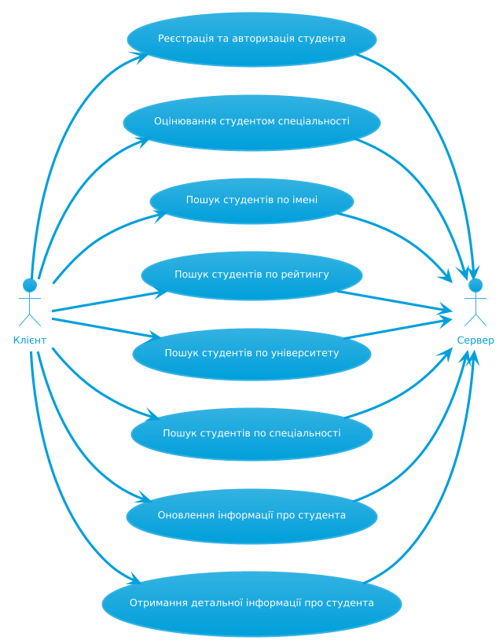
Рис.1.1 Діаграма варіантів використання клієнтської частини
Опис діаграми клієнтської частини
Діаграма зображує взаємодію клієнта із сервером під час виконання різних дій, пов'язаних зі студентами. Клієнт ініціює запити, такі як реєстрація та авторизація студента, оцінювання спеціальності, пошук студентів за різними параметрами (іменем, рейтингом, університетом, спеціальністю), оновлення та отримання детальної інформації про студента. Усі запити від клієнта передаються на сервер для обробки та зберігання або пошуку необхідних даних.
Клієнтська частина
Процес авторизації користувача
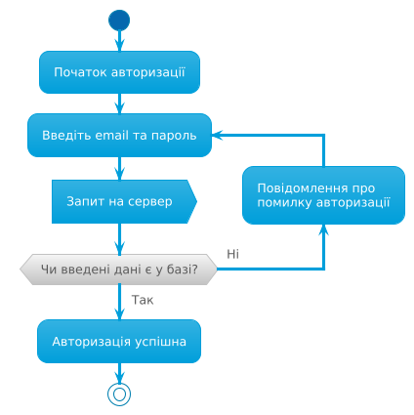
Рис.1.2 Діаграма активності процесу авторизації користувача
Опис діаграми
Діаграма описує процес авторизації користувача. Спочатку користувач вводить свій email та пароль, після чого запит надсилається на сервер для перевірки. Якщо введені дані не відповідають наявним у базі, користувачу показується повідомлення про помилку, і він повинен повторити спробу. Цикл повторюється, поки дані не будуть правильними. Коли введені дані збігаються з тими, що є у базі, авторизація завершується успішно.

Процес реєстрації користувача
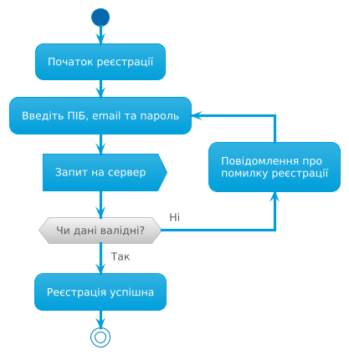
Рис.1.3 Діаграма активності процесу реєстрації користувача
Опис діаграми
Діаграма ілюструє процес реєстрації користувача. Спочатку починається етап реєстрації, після чого користувачу пропонується ввести свої ПІБ, email та пароль. Дані надсилаються на сервер для перевірки, і якщо вони є некоректними, користувач отримує повідомлення про помилку та має можливість повторити спробу. Процес триває доти, доки введені дані не будуть валідними. Після успішної перевірки даних реєстрація завершується.

Процес сортування студентів
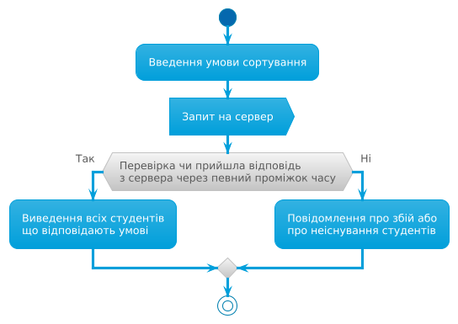
Рис.1.4 Діаграма активності процес сортування студентів
Опис діаграми
Діаграма описує процес сортування студентів за заданими умовами. Користувач вводить умову сортування, після чого запит надсилається на сервер. Якщо сервер встигає відповісти вчасно, відображаються всі студенти, що відповідають цій умові. У разі, якщо сервер не відповідає або відповідні студенти не знайдені, користувач отримує повідомлення про збій або про відсутність студентів, що відповідають умовам.

Процес оновлення інформації про студента
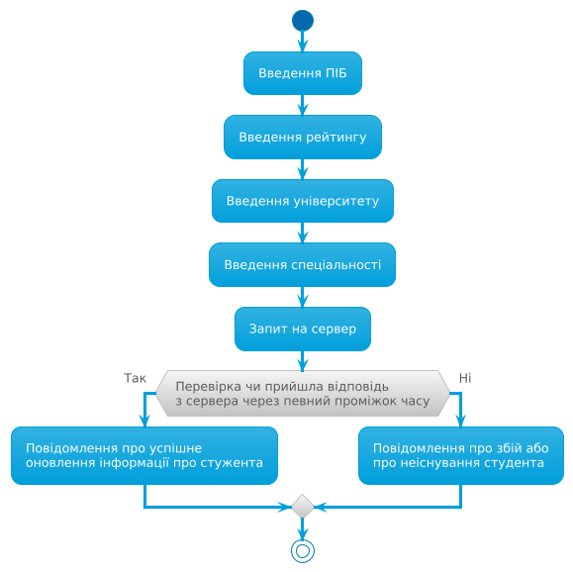
Рис.1.4 Діаграма активності процес оновлення інформації про студента
Опис діаграми
Ця діаграма демонструє процес оновлення інформації про студента. Користувач вводить особисті дані, включаючи ПІБ, рейтинг, університет і спеціальність. Після цього відбувається запит на сервер для перевірки даних. Якщо сервер успішно відповідає у встановлений час, користувач отримує повідомлення про успішне оновлення інформації. Якщо ж відповідь не приходить або виникає помилка, користувачу виводиться повідомлення про збій або відсутність інформації про студента.

Серверна частина
Архітектура серверної частини системи моніторингу рейтингу студентів
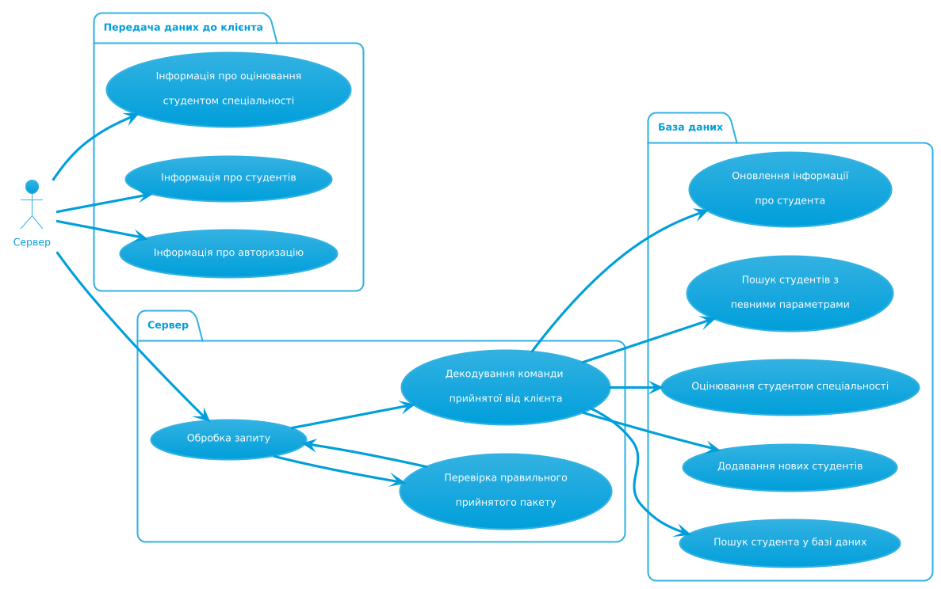
Рис.1.6 Діаграма активності процесу пошуку найефективнішого маршруту
Опис діаграми
Діаграма демонструє архітектуру серверної частини, де показано процеси обробки запитів від клієнта, перевірку правильності даних та роботу з базою даних. Відображено основні операції з авторизації, пошуку та оцінювання студентів.
Процес реєстрації та авторизації користувача
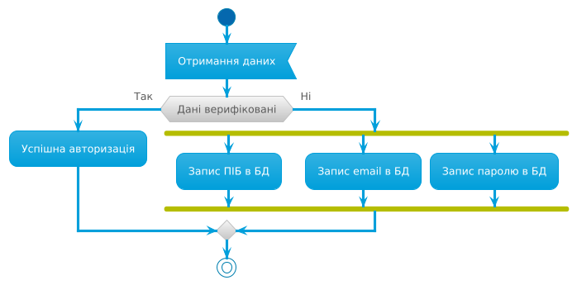
Рис.1.7 Діаграма активності процесу реєстрації та авторизації користувача
Опис діаграми
Діаграма зображує процес авторизації користувача після отримання його даних. Якщо дані верифіковані, відбувається успішна авторизація. Якщо верифікація не пройшла, дані користувача (ПІБ, email та пароль) записуються в базу даних у паралельних процесах. Процес завершується після внесення даних або успішної авторизації.

Процес оцінювання студентом спеціальності
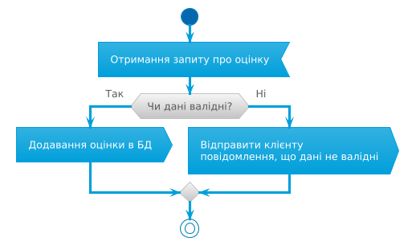
Рис.1.8 Діаграма активності процесу оцінювання студентом спеціальності
Опис діаграми
Діаграма описує процес обробки запиту на оновлення даних користувача. Спочатку сервер отримує запит на оновлення, після чого перевіряє валідність даних. Якщо дані валідні, вони паралельно записуються в базу даних: ПІБ, email і пароль. Якщо дані не відповідають вимогам, користувач отримує повідомлення про збій. Процес завершується після успішного запису даних або повідомлення про помилку.
Процес пошуку студентів за критеріями
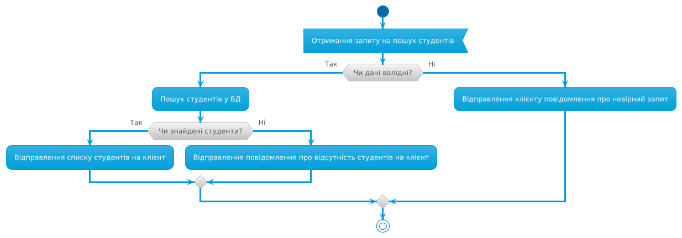
Рис.1.9 Діаграма активності процес пошуку студентів за критеріями
Опис діаграми
Ця діаграма описує процес обробки запиту на пошук студентів. Спочатку сервер отримує запит і перевіряє, чи валідні дані. Якщо дані коректні, відбувається пошук у базі даних. У разі успішного пошуку, клієнту відправляється список знайдених студентів. Якщо ж студентів не знайдено, клієнт отримує повідомлення про їх відсутність. У випадку, коли дані в запиті некоректні, сервер відправляє повідомлення про помилку запиту назад клієнту.
Процес оновлення інформації про студента
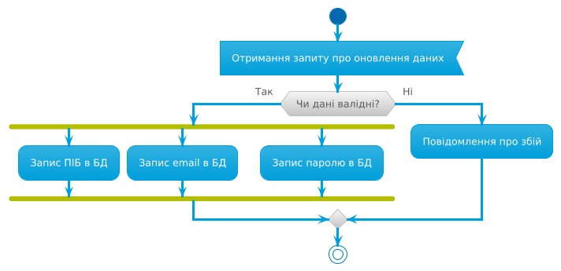
Рис.1.9 Діаграма активності процес оновлення інформації про студента
Опис діаграми
Ця діаграма ілюструє процес обробки запиту на оновлення даних користувача. Спочатку сервер отримує запит і перевіряє валідність переданих даних. Якщо дані коректні, паралельно здійснюється запис ПІБ, email та паролю в базу даних. У випадку, якщо дані некоректні, користувачу відправляється повідомлення про збій.
Висновок: на цій лабораторній роботі, освоїв принципи створення UML діаграм варіантів використання, що описують сценарій роботи системи (Use case diagram) та діаграм активності для клієнтської та серверної частин.

